Nom : …………………………… Prénom : …………………………… 6e …… Date : ………………
Évaluation — Comparaison de nombres — CORRIGÉ
Séquence 6 — Sujet A — calculatrice interdite
C1 | C2 | C3 | C4 | Bonus | Total
…… /4 | …… /5 | …… /5 | …… /6 | …… /2 | …… /20
C1 : demi-droite graduée — C2 : comparer — C3 : ranger — C4 : encadrer, intercaler
Exercice 1 Demi-droites graduées (4 pts — C1)
a. Donne les abscisses des points A et B.
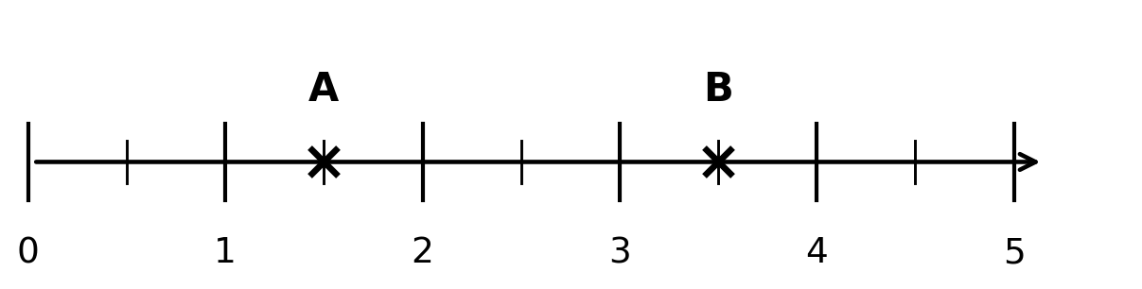
A(1,5) B(3,5)
b. Donne les abscisses des points C et D.
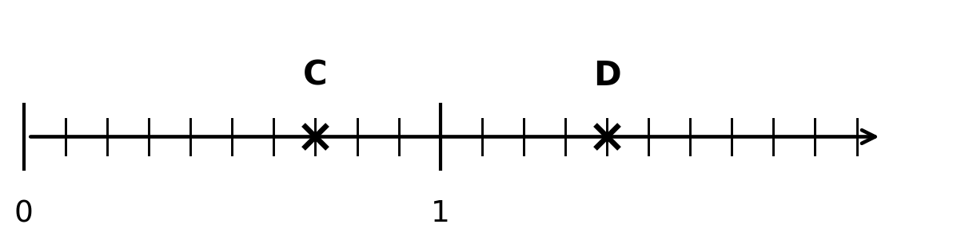
C(0,7) D(1,4)
c. Place les points E(1) et F(2,75).
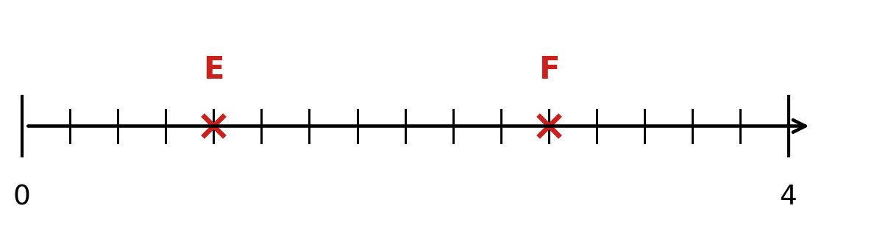
d. On a grossi une partie d’une demi-droite. Donne les abscisses des points G et H.
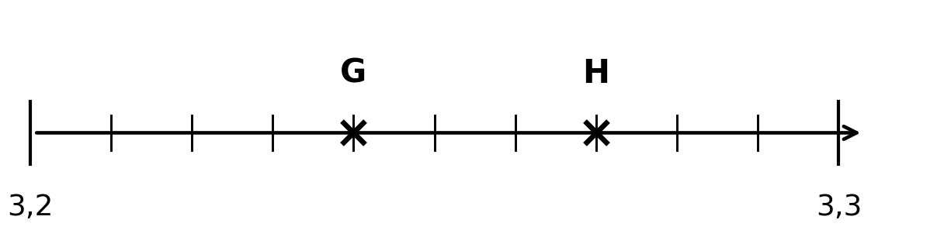
G(3,24) H(3,27)
Exercice 2 Comparer (5 pts — C2)
Complète avec <, > ou =.
a. 3 045 < 3 054 | b. 12,5 = 12,50
c. 7,08 < 7,8 | d. 0,56 > 0,506
e. 99,9 < 100 | f. 4,3 > 4,299
g. 15,02 < 15,2 | h. 0,7 = 0,70
i. 1 000 001 > 999 999 | j. 6,19 < 6,2
Exercice 3 Ranger (5 pts — C3)
a. Range dans l’ordre croissant : 13,809 ; 13,89 ; 13,3 ; 13,098 ; 1,9308 ; 13,19
1,9308 < 13,098 < 13,19 < 13,3 < 13,809 < 13,89
b. Range dans l’ordre décroissant : 70 506 ; 7 506 ; 70 650 ; 70 560 ; 705 060
705 060 > 70 650 > 70 560 > 70 506 > 7 506
c. Voici les temps de quatre nageurs sur 50 m : Léo : 32,4 s ; Maé : 31,95 s ; Tim : 32,09 s ; Zoé : 31,9 s. Donne le classement, du premier au dernier, en justifiant avec les signes < ou >.
Zoé (31,9) < Maé (31,95) < Tim (32,09) < Léo (32,4) : Zoé est première, Léo dernier.

Exercice 4 Encadrer et intercaler (6 pts — C4)
a. Encadre chaque nombre entre deux entiers consécutifs.
① 8 < 8,7 < 9 | ② 0 < 0,45 < 1 | ③ 102 < 102,09 < 103
b. Encadre chaque nombre au dixième.
① 5,6 < 5,67 < 5,7 | ② 12 < 12,03 < 12,1 | ③ 0,3 < 0,358 < 0,4
c. Intercale un nombre décimal.
① 1,4 < 1,45 < 1,5 | ② 3,7 < 3,705 < 3,71 | ③ 9 < 9,05 < 9,1
d. Encadre 45 678 au millier : 45 000 < 45 678 < 46 000
Exercice bonus Qui suis-je ? (2 pts — C2, C4)
Je suis un nombre décimal compris entre 4,5 et 4,6. Je m’écris avec trois chiffres. Mon chiffre des centièmes est le double de mon chiffre des unités. Qui suis-je ?
4,58 (unités 4, dixièmes 5, centièmes 2 × 4 = 8)
Barème : Ex 1 : 0,5 pt par point ; Ex 2 : 0,5 pt par case ; Ex 3 : a. 2 pts, b. 1,5 pt, c. 1,5 pt (−0,5 par erreur de rang) ; Ex 4 : 0,5 pt par encadrement ou nombre intercalé, d. 1,5 pt ; bonus 2 pts.

